Как провести выходной день с ребенком.

Выходные дни – это время, когда родители и дети могут в полной мере испытать радость от общения друг с другом, поскольку в будние дни родители заняты на работе, а дети ходят в детский сад.
В каждой семье по-своему принято проводить выходные дни. Но часто это выглядит так: мама с папой заняты своими делами, дети смотрят мультики или сидят за компьютером. Это не только плохо отражается на здоровье дошкольников, но и оказывает отрицательное воздействие на детско-родительские отношения, между родителями и детьми теряется нить дружбы и доверия. На этапе когда дети еще малы, это не так страшно, а вот когда настанет подростковый период, родители начнут пожинать свои плоды.
А ведь выходные можно проводить весело и с пользой для всей семьи. Совместное времяпрепровождение сплачивает семью, а так же дает понять ребенку, насколько он важен для мамы и папы. Но, не стоит забывать о режиме ребенка, ведь после выходных наступят будни и ребенок пойдет в дошкольное учреждение, где ему будет проще адаптироваться к новой «рабочей неделе», если домашний режим совпадает с режимом детского сада.
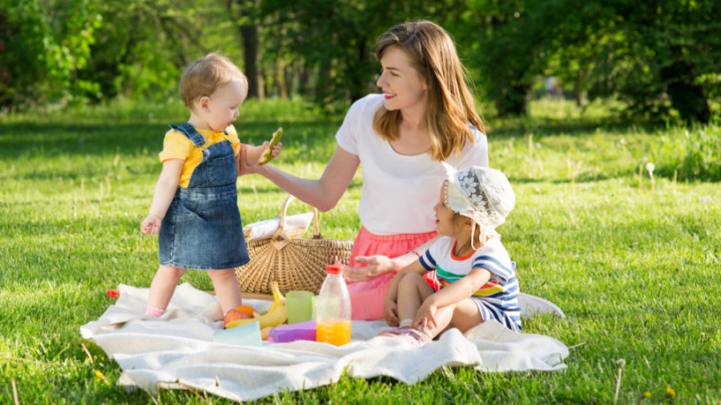
В любую погоду и при любом финансовом положении можно интересно проводить время со своей семьей.
Посмотрите вокруг глазами ребенка – сколько интересного в мире!
Ребенок должен чувствовать родительскую сопричастность к его интересам. Так формируется доверие к миру, благодарность и большая любовь к родителям.
Интересны будут прогулки по лесу, просто полюбоваться природой и подышать воздухом.
В зимнее время года, объединит семью постройка снежных замков или катание с горки, которая предварительно будет построена совместно с ребенком.
Речь взрослых, эмоциональная и выразительная, должна нести доброе отношение к окружающим, восхищение щедрой красотой природы. В то же время нужно побуждать ребенка высказываться, думать, сопоставлять, учить его анализировать, отвечать на вопросы и задавать их.
Возможно, кого-то привлекает спортивный отдых: футбол, волейбол… это можно осуществить на детской площадке. Это будет не только способствовать укреплению здоровья ребенка, укреплению детско-родительских отношений, но благоприятно скажется на умении ребенка общаться с взрослыми и сверстниками.
Если семья предпочитает культурный отдых, можно сходить в театр, или в зоопарк. Там ребенок получит не только положительные эмоции, но и новые знания.
Выходной день дома! Это тоже хороший вариант, ведь здесь можно уделить максимум внимания своему ребенку, которое ему так необходимо для полноценного развития.
Если за окном погода совсем не радует можно ограничиться домом. Но не просто сидеть у телевизора, а организовать семейный обед, можно пригласить гостей. Семейные обеды, особенно если за ними обсуждать дела каждого члена семьи, их проблемы и радости, так же благоприятно сказывается на укреплении семейных отношений. После обеда просто почитать детям интересную книгу.
Родителям важно знать, что любой ребенок всегда страдает от отсутствия рядом мамы и папы, от недостатка их внимания и заботы. Он может и не показывать того, что на самом деле чувствует. Только родители должны помнить, что каждый малыш хочет быть в центре внимания. Если родные долго отсутствуют, а ребенок остается предоставленным сам себе, это оставляет неприятный отпечаток в душе маленького человека. Никому не хочется, повзрослев, вспоминать о своих детских годах, как об одиноких и неинтересных.
Лишь любовь и внимание родителей способны наполнить жизнь ребенка счастьем и радостью.
При подготовке консультации использовались материалы сайта: https://nsportal.ru

Составитель: Садоринг М.С.,
педагог-психолог ГБУ «Центр помощи детям»

